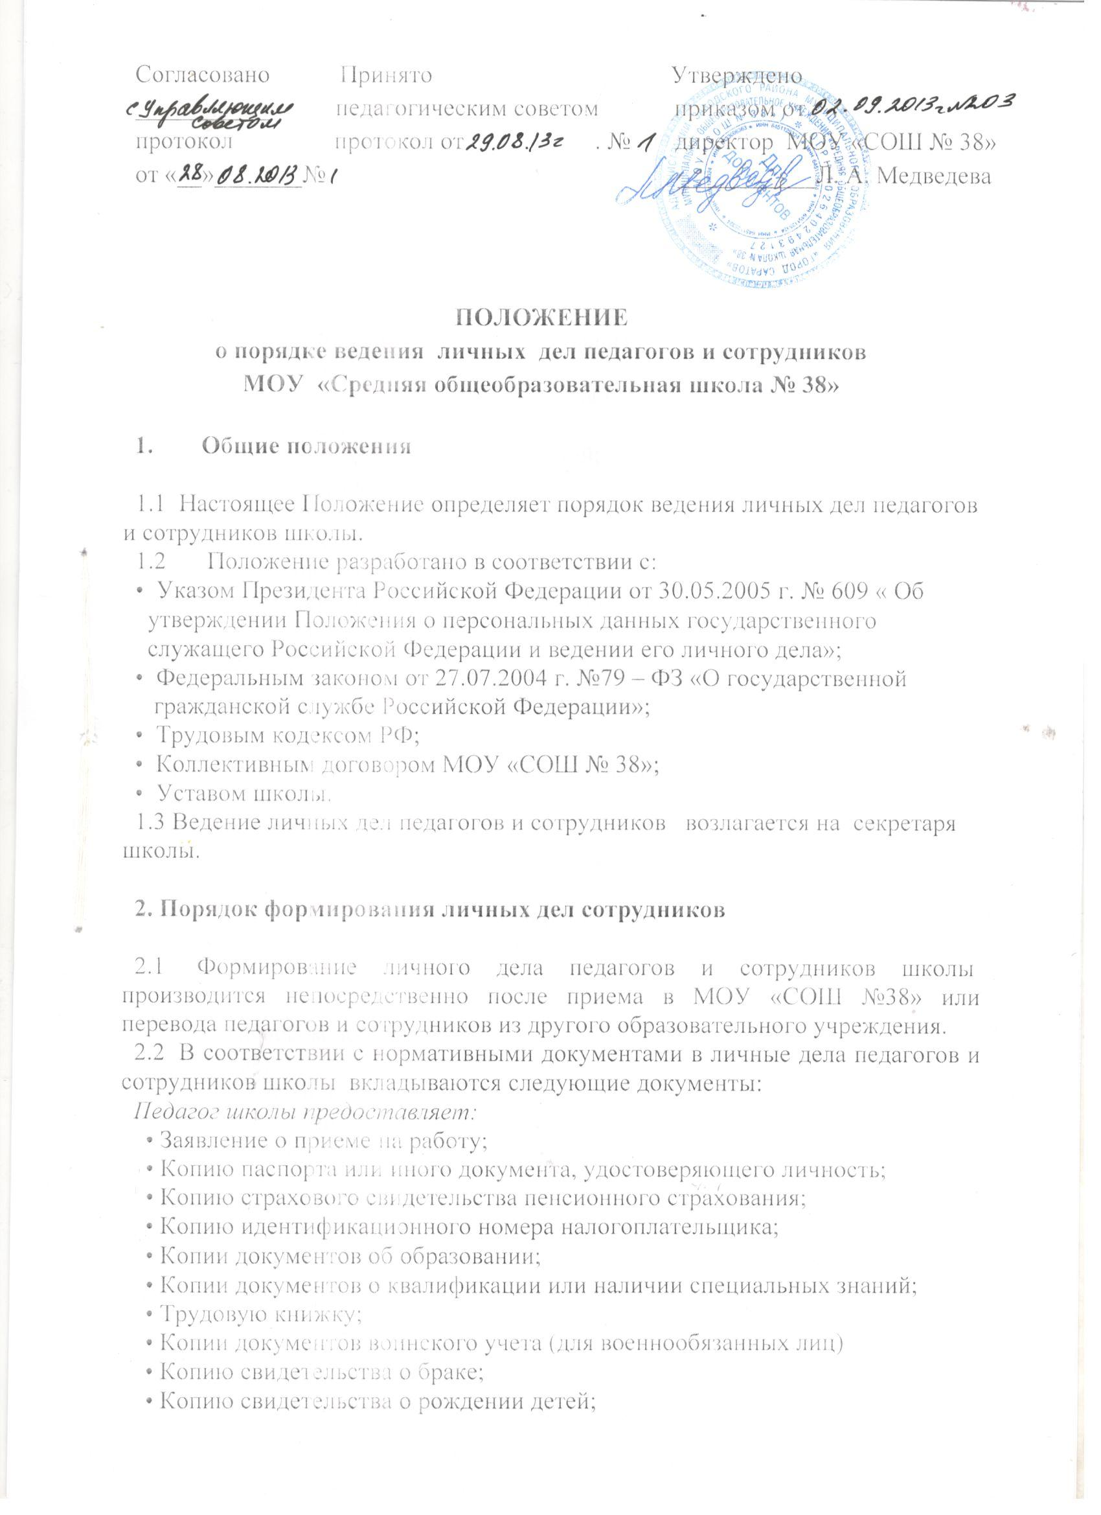
ПОЛОЖЕНИЕ
о порядке ведения личных дел педагогов и сотрудников
МОУ «Средняя общеобразовательная школа № 38»

- Общие положения

1.1 Настоящее Положение определяет порядок ведения личных дел педагогов и сотрудников школы.
  - Положение разработано в соответствии с:
• Указом Президента Российской Федерации от 30.05.2005 г. № 609 « Об
утверждении Положения о персональных данных государственного
служащего Российской Федерации и ведении его личного дела»;
• Федеральным законом от 27.07.2004 г. №79 – ФЗ «О государственной
гражданской службе Российской Федерации»;
• Трудовым кодексом РФ;
• Коллективным договором МОУ «СОШ № 38»;
• Уставом школы.
1.3 Ведение личных дел педагогов и сотрудников возлагается на секретаря школы.

2. Порядок формирования личных дел сотрудников

2.1 Формирование личного дела педагогов и сотрудников школы производится непосредственно после приема в МОУ «СОШ №38» или перевода педагогов и сотрудников из другого образовательного учреждения.
2.2 В соответствии с нормативными документами в личные дела педагогов и сотрудников школы вкладываются следующие документы:
Педагог школы предоставляет:
• Заявление о приеме на работу;
• Копию паспорта или иного документа, удостоверяющего личность;
• Копию страхового свидетельства пенсионного страхования;
• Копию идентификационного номера налогоплательщика;
• Копии документов об образовании;
• Копии документов о квалификации или наличии специальных знаний;
• Трудовую книжку;
• Копии документов воинского учета (для военнообязанных лиц)
• Копию свидетельства о браке;
• Копию свидетельства о рождении детей;
• Медицинскую книжку;
• Копии документов о награждении;
• Справку о несудимости;
• Удостоверения о прохождении курсов, экспертные заключения.
Сотрудник школы предоставляет:
• Заявление о приеме на работу;
• Копию паспорта или иного документа, удостоверяющего личность;
• Копию документа об образовании;
• Копию страхового свидетельства пенсионного страхования;
• Копию идентификационного номера налогоплательщика;
• Трудовую книжку;
• Копии документов воинского учета (для военнообязанных лиц)
• Копию свидетельства о браке;
• Копию свидетельства о рождении детей;
• Справку о несудимости;
• Медицинскую книжку.
Работодатель оформляет:
• трудовой договор в двух экземплярах;
• приказ о приеме на работу (о перемещении на другие должности);
• личную карточку № Т-2
Работодатель знакомит с:
• Уставом школы;
• С должностной инструкцией;
• С коллективным договором;
• Проводит вводный инструктаж, инструктаж по охране труда, инструктаж по противопожарной безопасности.

3.Порядок ведения личных дел педагогов и сотрудников

3.1 Личное дело педагогов и сотрудников школы ведется в течение всего периода работы каждого педагога и сотрудника.
  - Ведение личного дела предусматривает:
• Помещение документов, подлежащих хранению в составе личных дел, в хронологическом порядке:
- Заявление;
- Личный листок по учету кадров;
- Дополнение к личному листку по учету кадров;
- Личная карточка;
- Копии документов об образовании;
- Копия приказа о приеме на работу;
- Документы о повышении квалификационного уровня: аттестационный лист, удостоверение о прохождении курсов, экспертное заключение;
- Копии документов о награждении, поощрении;
- Трудовой договор (соглашение к трудовому договору, дополнительное соглашение к трудовому договору);
• Ксерокопии:
- паспорта (страницы с персональными данными и о месте регистрации);
- военный билет (для военнообязанных лиц);
- свидетельство о браке, расторжении брака (если такой имеется);
- свидетельства о рождении детей;
- страхового свидетельства;
- ИНН
• Ежегодную проверку состояния личного дела педагогов и сотрудников школы на предмет сохранности включенных в него документов и своевременное заполнение.
• Трудовые книжки, медицинские книжки хранятся отдельно в сейфе.
• Должностные инструкции хранятся в отдельной папке МОУ «СОШ №38»

4. Порядок учета и хранения личных дел педагогов и сотрудников школы

4.1 Хранение и учет личных дел педагогов и сотрудников школы организуются с целью быстрого и безошибочного поиска личных дел, обеспечения их сохранности, а также обеспечения конфиденциальности сведений, содержащихся в документах личных дел, от несанкционированного доступа:
• Трудовые книжки, медицинские книжки хранятся отдельно в сейфе.
• Должностные инструкции хранятся в отдельной папке МОУ «СОШ № 38».
• Личные дела сотрудников в отдельном, отведенном для этого, месте в кабинете директора школы.
• Доступ к личным делам педагогов и сотрудников школы имеют только инспектор по кадрам, секретарь, директор школы.
• Систематизация личных дел педагогов и сотрудников школы производится в алфавитном порядке.
• Личные дела педагогов и сотрудников школы, имеющих государственные звания, премии, награды, ученые степени и звания, хранятся 75 лет с года увольнения работника.

5. Порядок выдачи личных дел во временное пользование

5.1 Выдача личных дел (отдельных документов в составе личного дела) во временное пользование производится с разрешения директора школы. Время работы ограничивается пределами одного рабочего дня. В конце рабочего дня секретарь обязана убедиться в том, что все личные дела, выданные во временное пользование, возвращены на место хранения и есть ли необходимость для принятия мер к их возвращению или розыску.
5.2. Факт выдачи личного дела фиксируется в контрольном журнале.

6. Ответственность

6.1 Педагоги и сотрудники школы обязаны своевременно представлять инспектору по кадрам сведения об изменении в персональных данных, включенных в состав личного дела.
  - Работодатель обеспечивает:
• сохранность личных дел педагогов и сотрудников школы;
• конфиденциальность сведений, содержащихся в личных делах педагогов и сотрудников школы.

7. Права

7.1 Для обеспечения защиты персональных данных, которые хранятся в личных делах педагогов и сотрудников школы,
педагоги и сотрудники школы имеют право:
• Получить полную информацию о своих персональных данных и обработке этих данных;
• Получить доступ к своим персональным данным;
• Получить копии, хранящиеся в личном деле и содержащие персональные данные.
• Требовать исключения или исправления неверных или неполных персональных данных
работодатель имеет право:
• Обрабатывать персональные данные педагогов и сотрудников школы, в том числе и на электронных носителях;
• Запросить от педагогов и сотрудников школы всю необходимую информацию.

• Медицинскую книжку;
• Копии документов о награждении;
• Справку о несудимости;
• Удостоверения о прохождении курсов, экспертные заключения.
Сотрудник школы предоставляет:
• Заявление о приеме на работу;
• Копию паспорта или иного документа, удостоверяющего личность;
• Копию документа об образовании;
• Копию страхового свидетельства пенсионного страхования;
• Копию идентификационного номера налогоплательщика;
• Трудовую книжку;
• Копии документов воинского учета (для военнообязанных лиц)
• Копию свидетельства о браке;
• Копию свидетельства о рождении детей;
• Справку о несудимости;
• Медицинскую книжку.
Работодатель оформляет:
• трудовой договор в двух экземплярах;
• приказ о приеме на работу (о перемещении на другие должности);
• личную карточку № Т-2
Работодатель знакомит с:
• Уставом школы;
• С должностной инструкцией;
• С коллективным договором;
• Проводит вводный инструктаж, инструктаж по охране труда, инструктаж по противопожарной безопасности.

3.Порядок ведения личных дел педагогов и сотрудников

3.1 Личное дело педагогов и сотрудников школы ведется в течение всего периода работы каждого педагога и сотрудника.
  - Ведение личного дела предусматривает:
• Помещение документов, подлежащих хранению в составе личных дел, в хронологическом порядке:
- Заявление;
- Личный листок по учету кадров;
- Дополнение к личному листку по учету кадров;
- Личная карточка;
- Копии документов об образовании;
- Копия приказа о приеме на работу;
- Документы о повышении квалификационного уровня: аттестационный лист, удостоверение о прохождении курсов, экспертное заключение;
- Копии документов о награждении, поощрении;
- Трудовой договор (соглашение к трудовому договору, дополнительное соглашение к трудовому договору);
• Ксерокопии:
- паспорта (страницы с персональными данными и о месте регистрации);

- военный билет (для военнообязанных лиц);
- свидетельство о браке, расторжении брака (если такой имеется);
- свидетельства о рождении детей;
- страхового свидетельства;
- ИНН
• Ежегодную проверку состояния личного дела педагогов и сотрудников школы на предмет сохранности включенных в него документов и своевременное заполнение.
• Трудовые книжки, медицинские книжки хранятся отдельно в сейфе.
• Должностные инструкции хранятся в отдельной папке МОУ «СОШ №38»

4. Порядок учета и хранения личных дел педагогов и сотрудников школы

4.1 Хранение и учет личных дел педагогов и сотрудников школы организуются с целью быстрого и безошибочного поиска личных дел, обеспечения их сохранности, а также обеспечения конфиденциальности сведений, содержащихся в документах личных дел, от несанкционированного доступа:
• Трудовые книжки, медицинские книжки хранятся отдельно в сейфе.
• Должностные инструкции хранятся в отдельной папке МОУ «СОШ № 38».
• Личные дела сотрудников в отдельном, отведенном для этого, месте в кабинете директора школы.
• Доступ к личным делам педагогов и сотрудников школы имеют только инспектор по кадрам, секретарь, директор школы.
• Систематизация личных дел педагогов и сотрудников школы производится в алфавитном порядке.
• Личные дела педагогов и сотрудников школы, имеющих государственные звания, премии, награды, ученые степени и звания, хранятся 75 лет с года увольнения работника.

5. Порядок выдачи личных дел во временное пользование

5.1 Выдача личных дел (отдельных документов в составе личного дела) во временное пользование производится с разрешения директора школы. Время работы ограничивается пределами одного рабочего дня. В конце рабочего дня секретарь обязана убедиться в том, что все личные дела, выданные во временное пользование, возвращены на место хранения и есть ли необходимость для принятия мер к их возвращению или розыску.
5.2. Факт выдачи личного дела фиксируется в контрольном журнале.

6. Ответственность

6.1 Педагоги и сотрудники школы обязаны своевременно представлять инспектору по кадрам сведения об изменении в персональных данных, включенных в состав личного дела.
  - Работодатель обеспечивает:
• сохранность личных дел педагогов и сотрудников школы;

• конфиденциальность сведений, содержащихся в личных делах педагогов и сотрудников школы.

7. Права

7.1 Для обеспечения защиты персональных данных, которые хранятся в личных делах педагогов и сотрудников школы,
педагоги и сотрудники школы имеют право:
• Получить полную информацию о своих персональных данных и обработке этих данных;
• Получить доступ к своим персональным данным;
• Получить копии, хранящиеся в личном деле и содержащие персональные данные.
• Требовать исключения или исправления неверных или неполных персональных данных
работодатель имеет право:
• Обрабатывать персональные данные педагогов и сотрудников школы, в том числе и на электронных носителях;
• Запросить от педагогов и сотрудников школы всю необходимую информацию.

